**Zabiegi odmładzające na twarz - czy warto?**

**Czy warto podczas zimowej pory wprowadzić do swojej pielęgnacji zabiegi odmładzające na twarz? Przeczytasz o tym w naszym artykule.**

**Zabiegi odmładzające na twarz - pielęgnacja na zimę**

Jak zaplanować swoją zimową pielegnację? Czy [zabiegi odmładzające na twarz](https://beautycare.drirenaeris.com/zabiegi/zabiegi-na-twarz) to dobry pomysł?

**Zimowa pielęgnacja na twarz**

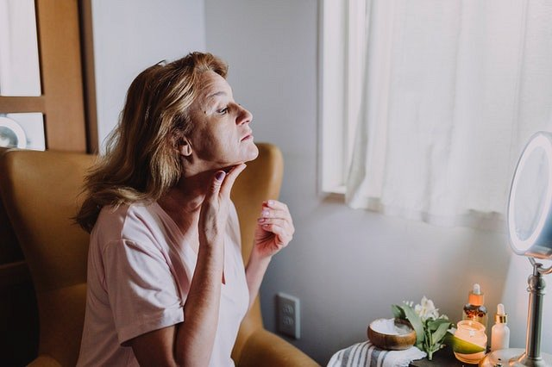

Jesień oraz zima to dobre pory roku na to, by nieco wzmocnić swoją pielęgnację, na przykład wprowadzając kwasem, dzięki któremu możemy ustabilizować wydzielanie sebum. Co szczególnie przyda się typom skóry mieszanym czy też tłustym, bądź problematycznym. Dodatkowo dzięki zastosowaniu kwasów możemy usunąć blizny potrądzikowe a także spłycić nasze zmarszczki oraz rozjaśnić skórę. Zimową porą dobrym pomysłem będzie zainwestowanie w **zabiegi odmładzające na twarz**. Dlaczego akurat zimą? Ponieważ słońce nie jest tak mocne, w związku z tym zmniejszamy szansę na powstanie przebarwień, po zabiegach, co może mieć miejsce latem czy wiosną.

**Zabiegi odmładzające na twarz z Dr Irena Eris Beauty Care**

Jeśli interesują Nas profesjonalne *zabiegi odmładzające na twarz* dla siebie czy też w formie prezentu dla bliskiej osoby, warto zainteresować się propozycjami, oferowanymi przez markę Dr Irena Eris Beauty Care. Szczegółowy katalog znajdziemy bezpośrednio na stronie fimy. Zadbaj o siebie zimą i odejmij sobie lat!